专业培训记录
■QMS ■EMS ■OHSMS
受审核方 |  | 襄阳坤隆建材科技有限公司 |  |  |  | 专业小类/  项目代码 | Q：16.02.04  E：16.02.04  O：16.02.04
教师姓名 |  | 邱锋 |  | 专业 | Q：16.02.04  E：16.02.04  O：16.02.04 | 培训地点 | 企业会议室
受培训人员 | 姓名 | 伍光华 | 李凤仪
 | 专业代码
生产工艺/  服务过程 |  | 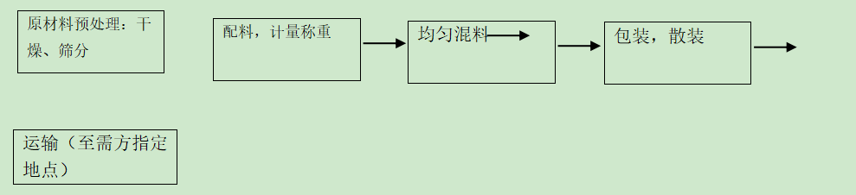
生产过程/服务过程  的风险及控制措施  特殊过程的控制/ |  | 关键过程：按配合比要求计量（称重）和混合（定时控制）两个，需要确认过程 按配合比要求计量（称重）和混合（定时控制）。提供过程能力确认表和关键过程作业指导书。
重要环境及控制措施 |  | 查到《重要环境因素清单》已识别重要环境因素包括：粉尘的排放、噪声的排放，明确的控制措施和责任部门。
不可接受风险的危险源及控制措施 |  | 提供《不可接受风险清单》有：职业病；高空坠落；触电、机械伤害、火灾，并制定有控制措施。
相关法律法规的要求及产品标准 |  | GB/T25181-2019预拌砂浆、DGQC01水泥检验规程、DG/QCO27建筑用砂检验规程、DG/QC04外加剂试验方法、DGQC05外加剂匀质性试验方法、DGQC06用于水泥和干混砂浆中的粉煤灰、DGQC08干混砂浆配合比设计实验规程、DGQC012干混砂浆原材料抽样方法、DGQC014计量仪器设备自校规程、干混砂浆系统生产操作作业规程、干混砂浆混合系统配料、称量作业规程（包括配料参数设定、配料秤标定）
检验和试验项目及要求(如有型式试验要求,要进行说明) |  | 按要求对原材料、生产过程和产品进行检验，检验项目有：细度模块 表观密度试验、堆积密度试验、含泥量试验、泥块含量试验、干混砂浆配比设计检验等
其它相关知识 |  | 现场审核技巧

填表人(专业人员)：邱锋 日期：2021.5.28 审核组长：伍光华 日期：2021.5.28

注：如有其他培训内容或空格不够可另加附页

